Conférence de plénipotentiaires (PP-14)  Busan, 20 octobre – 7 novembre 2014 | 
SÉANCE PLÉNIÈRE | Document 66-F
 | 11 août 2014
 | Original: anglais
Note du Secrétaire général
CANDIDATURE AU POSTE DE MEMBRE DU COMITÉ
DU RÈGLEMENT DES RADIOCOMMUNICATIONS
En complément des informations données dans le Document 3, j'ai l'honneur de transmettre à la Conférence, en annexe, la candidature de:
M. Meiditomo SUTYARJOKO (République d'Indonésie)
au poste de membre du Comité du Règlement des radiocommunications.
Dr Hamadoun I. TOURÉ
Secrétaire général
Annexe: 1

ANNEXE
Mission permanente
de la République d'Indonésie
auprès de l'Organisation des Nations Unies,
de l'OMC et des autres organisations
internationales à Genève
Réf.: 778/ADM/2014

La Mission permanente de la République d'Indonésie auprès de l'Organisation des Nations Unies, de l'OMC et des autres organisations internationales à Genève présente ses compliments au Secrétariat de l'Union internationale des télécommunications (UIT) et a l'honneur de lui faire part de la décision du Gouvernement de la République d'Indonésie de présenter la candidature de M. Meiditomo SUTYARJOKO au poste de membre du Comité du Règlement des radiocommunications (RRB) de l'Union internationale des télécommunications (région E) pour la période 2014-2018, lors des élections qui auront lieu dans le cadre de la Conférence de plénipotentiaires de l'UIT organisée à Busan (République de Corée) du 20 octobre au 7 novembre 2014.
Ci-joint le curriculum vitae de M. Meiditomo SUTYARJOKO.
La Mission permanente de la République d'Indonésie auprès de l'Organisation des Nations Unies, de l'OMC et des autres organisations internationales à Genève saisit la présente occasion pour renouveler au Secrétariat de l'Union internationale des télécommunications l'assurance de sa haute considération.
Genève, le 3 août 2014
Secrétariat de l'Union internationale
des télécommunications
Genève

curriculum vitae |  | 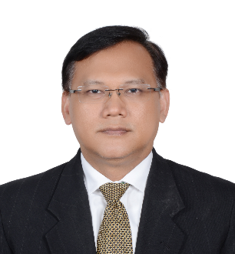  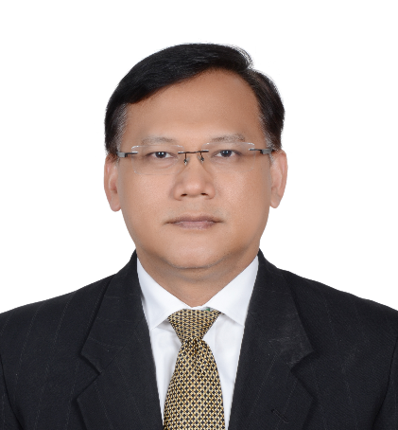
Renseignements
Personnels
Nom | Meiditomo Sutyarjoko (Meidi)
Date de naissance | 28 mai 1964
Nationalité | Indonésienne
Famille | Une fille et un fils

Fonctions |  | 1 Premier Vice-Président, Ingénierie et exploitation  PT. Broadband Broadcast Satellite (Indonésie)  2 Président-Directeur  PT. Sarana Mukti Adijaya  3 Conseiller auprès du Ministry of Communication and Information Technology (MCIT) de l'Indonésie  4 Membre de l'Indonesia Telecommunication Society (MASTEL)  5 Membre de l'Indonesia Internet Service Provider Assocation (APJII)  6 Membre de l'Indonesia Satellite Association (ASSI)

Education et Formation
1988 |  | Bachelor en ingénierie, Bandung Institute of Technology (Indonésie)
1991 |  | Théorie et conception des antennes évoluées 1; Hughes Space & Comm; El Segundo, Californie (Etats-Unis)
1992 |  | Théorie et conception des antennes évoluées 2; Hughes Space & Comm; El Segundo, Californie (Etats-Unis)
1993 |  | Théorie et conception des antennes évoluées 3; Hughes Space & Comm; El Segundo, Californie (Etats-Unis)
1994 |  | Master de Sciences en ingénierie électrique; Université de Californie du Sud; Californie (Etats-Unis)
2010 |  | Doctorat en gestion stratégique; Université d'Indonésie (Indonésie)

Expérience Professionnelle
1989 |  | Ingénieur en systèmes satellite, Hughes Space & Communication, El Segundo, Californie (Etats-Unis)
1997 |  | Vice-Président adjoint, Division astronautique, Nusantara Aircaft Industry (Indonésie)
1998 |  | Directeur technique, Asia Cellular Satellite (Indonésie)
2007 |  | Directeur de l'exploitation, Inmarsat Indonesia
2008 |  | Directeur technique, S2M Group, Dubaï (Emirats arabes unis)
2011 |  | Premier Vice-Président, Ingénierie et exploitation, Broadband Broadcast Satellite (Indonésie)

Réglementation
2003 |  | Président, Réunion d'examen des opérateurs en bande L (L-Band ORM), Singapour
2004 |  | Chef de délégation, L-Band ORM, Dubaï (Emirats arabes unis)
2004 |  | Chef de délégation adjoint, Réunion multilatérale (MLM), Dubaï, (Emirats arabes unis)
2006 |  | Chef de délégation, L-Band ORM, Nordwijk (Pays-Bas)
2006 |  | Membre de la délégation de l'Indonésie, Conférence de plénipotentiaires, Antalya (Turquie)
2007 |  | Chef de délégation, L-Band ORM, Tokyo (Japon)
2008 |  | Groupe UIT-2000 et Effort d'harmonisation du spectre pour les communications par satellite en bande S au Moyen-Orient (S2M)
2008 |  | Conseiller de l'ACeS, L-Band ORM, Genève (Suisse)
2013 |  | Conseiller du MCIT, Coordination des satellites, Bande planifiée

Publications
1 |  | Application Type and User Experience as Driver to Multi Technology Acceptance Model: An Empirical Study for Mobile Internet in Indonesia, January 2010, Las Vegas, International Academy of Management and Business (IAMB).
2 |  | Satellite to Earth Link Impairment Analysis in Mobile Television Broadcasting, Journal of IEEE, co author with Alireza Ph.D., presented on 15 – 18 May 2009 in Barcelona, Spain.
3 |  | S2M System Sharing Study with IMT-2000 under The Same Geographical Area, December 2008.
4 |  | S2M and IMT-2000 Spectrum Harmonization Proposal for Middle East and North Africa Countries, December 2008.
5 |  | S2M Mobile Television Technology, Presented in Space System Loral User Conference, Palo Alto, U.S.A., October 2008.
6 |  | S2M System Update: Mobile TV Standards, August 2008.
7 |  | Study on FCC and ITU ruling on ATC (MSS) and BAS/Hybrid System (BSS) Concepts: Regulatory Point of View and Applicability to S2M System, August, 2008.
8 |  | Resource Reconfigurability and IT Role in New Product Development: Cases for Technology Company in Jakarta - Batam - Singapore, Organization Theory, Ph.D. Management Research Series, University of Indonesia, 2005.
9 |  | Performance Impact of Technological Assets and Reconfiguration Capabilities: Replica Research for the Case of Manufacturing Firm in Jakarta – Batam - Singapore, Ph.D. Management Research Series, University of Indonesia, 2005.
10 |  | Asia Cellular Satellite (ACeS) Technology, APSCC, April, 2006.
11 |  | Asia Cellular Satellite (ACeS) GMPCS Applications, Presentation in Lockheed Martin Commercial Space System (LMCSS) Satellite User Conference 2005.

Brevets
1 |  | Processus de diversité spectrale d'une liaison par satellite en utilisant une seule antenne et un routeur, octobre 2011 (Brevet américain et international, dans le cadre d'ABS, conjointement avec Thomas Kyo Choi).
2 |  | Diverses modifications à la norme de télévision mobile CMMB, octobre-décembre 2009 (soumis par S2M).
______________

